下面是拟合的函数

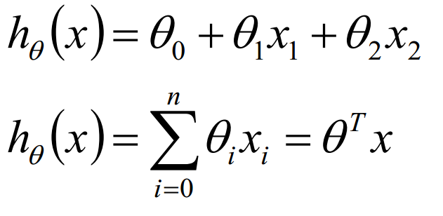

其中是残差

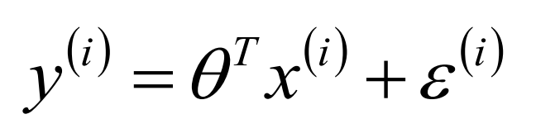

假设残差服从正态分布





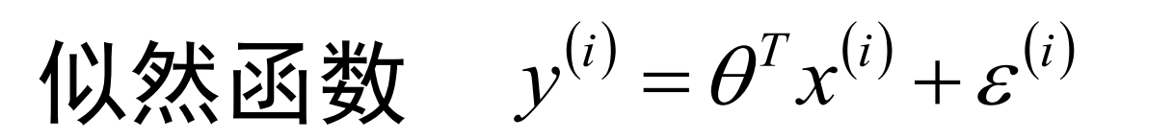

可以得到残差的密度函数即为均值为0（均值的其他部分可以放到截距项里面），方差为的正态分布

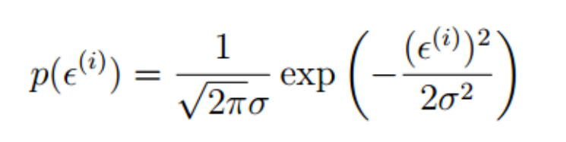

其中残差等于真实值减去预测值，代换得到的密度函数为

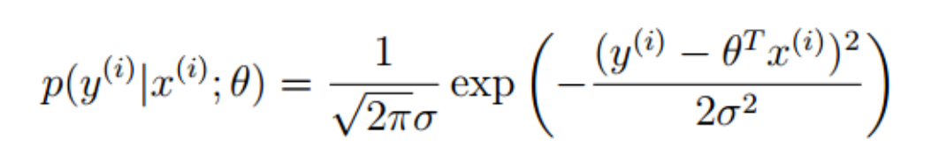

那么似然函数即为所有样本出现的概率乘积，也就是同时看到y1 y2 y3…… ym的概率

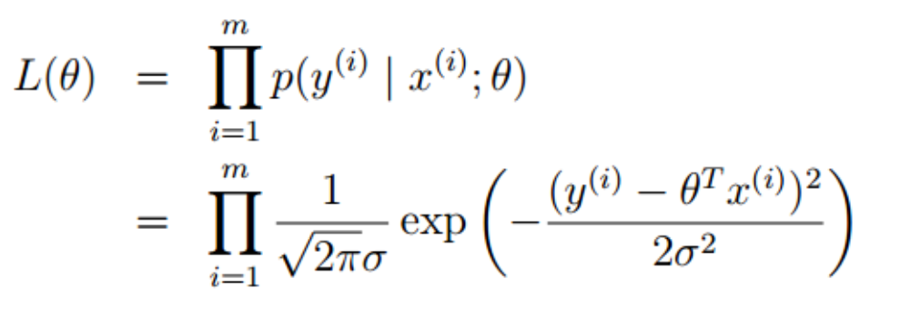

我们将乘积改成加和，于是取对数

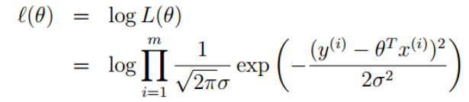

其中log里面的乘积可以展开为加和的形式

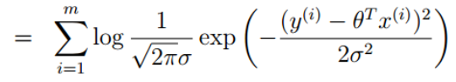

再把其中的包含的常数项展开

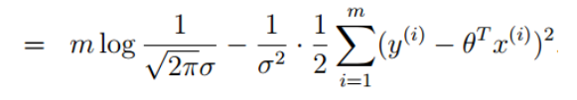

然后去掉其中的常数项，是不是看到了熟悉的公式

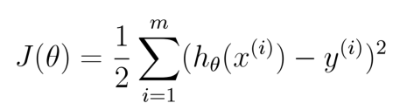

求目标函数最优解





将转置展开

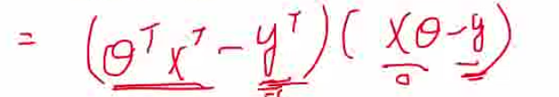

多项式展开

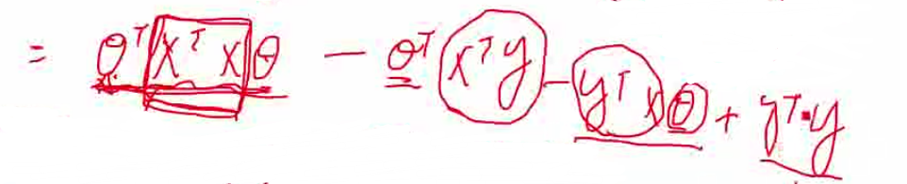

对求偏导

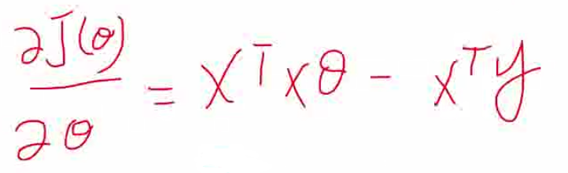

另偏导为0，解出

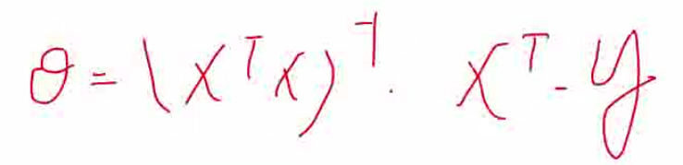

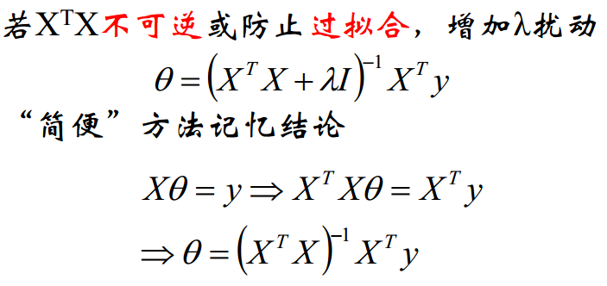

其中I是单位阵，出现过拟合的原因是求得的参数比较大，函数出现振荡，所以要解决过拟合就得使变小

